21題
重建資料庫
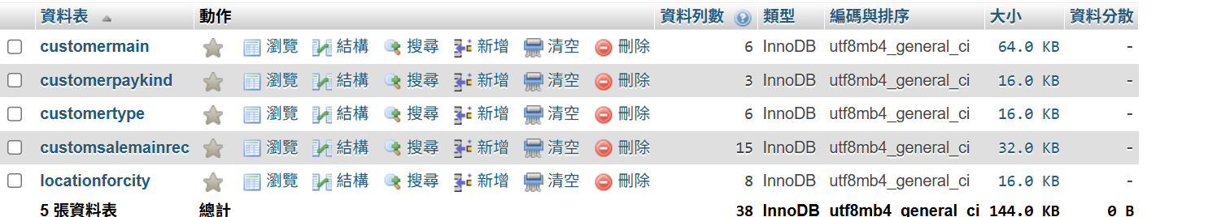
Sql14回傳結果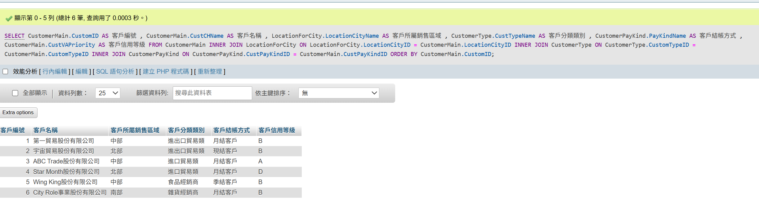
Sql15 回傳結果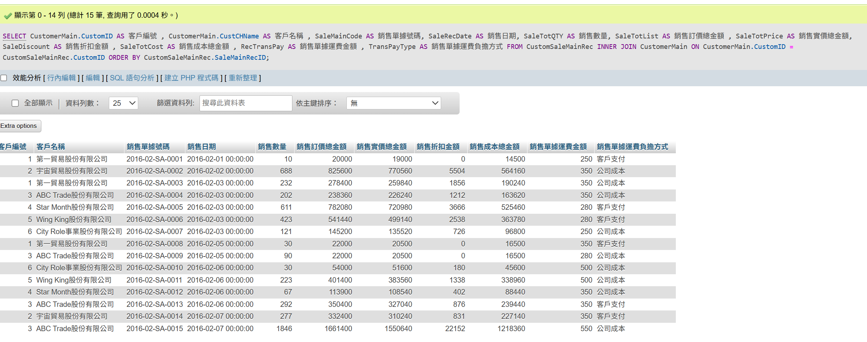

22題
建立Sql1
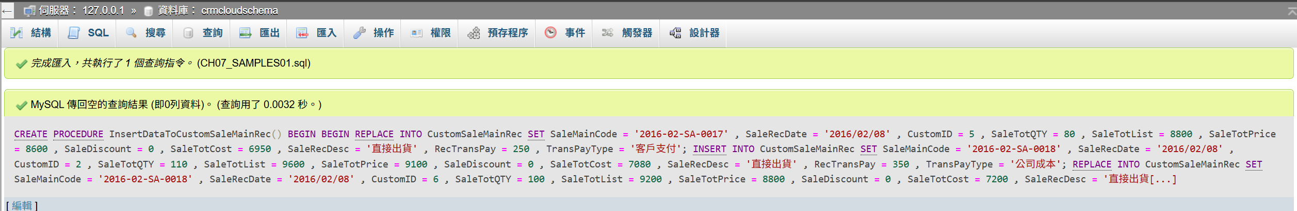
Sql3結果回傳
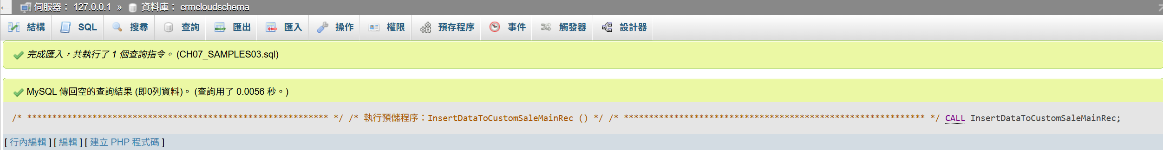

23題
Sql1指令執行
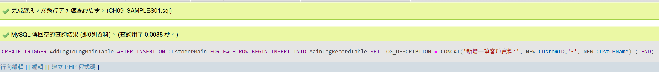
Sql2指令執行
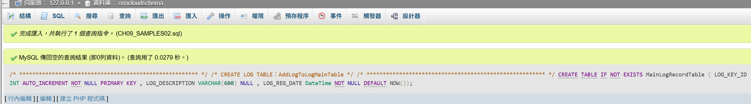
Sql3 指令執行
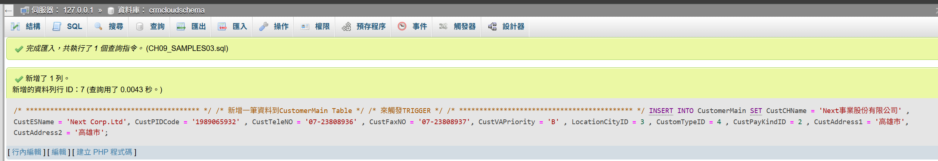

24題
SELECT 姓名
FROM 學生資料表
WHERE NOT EXISTS (
SELECT * FROM 助教所需資訊技能表
WHERE NOT EXISTS (
SELECT * FROM 學生專長表 WHERE 學生專長表.學號 = 學生資料表.學號
AND 學生專長表.資訊技能 = 助教所需資訊技能表.資訊技能
)
);

25
B+樹刪除操作
